HandCraft Shop

Proje İsterleri Kanıtları
Bu belge, HandCraft Shop mikroservis e-ticaret projesinin 12 proje isterinin tamamını madde madde kanıtlarıyla göstermek için hazırlanmıştır. Her ister için; isteri karşılayan mikroservis/proje, ilgili kod kanıtı (dosya yolu ve kod alıntısı) ve mümkün olan yerlerde ekran görüntüsü verilmiştir. Kodla doğrulanan ancak çalışan altyapı ekranı gerektiren maddelerde (veritabanı yönetim aracı, RabbitMQ/Redis panelleri, Keycloak konsolu, Swagger), eklenmesi gereken görüntü sarı NOT kutularında belirtilmiştir.
Proje .NET 9 üzerinde, toplam 13 projeden oluşan bir mikroservis çözümüdür. Tüm dış erişimler API Gateway (YARP, 7000) üzerinden yapılır; kimlik doğrulama Keycloak (OIDC/JWT) ile sağlanır.

Özet: İster Karşılama Tablosu
# | İster | Durum | Karşılayan Parça
1 | Çalışan .NET 8/9/10 web uygulaması | ✓ YAPILDI | 13 proje · net9.0
2 | Public site | ✓ YAPILDI | HandCraft.Web (MVC)
3 | Admin yönetimi | ✓ YAPILDI | HandCraft.Admin (MVC)
4 | MS SQL Server | ✓ YAPILDI | HandCraft.Siparis (EF Core)
5 | NoSQL veritabanı | ✓ YAPILDI | HandCraft.Katalog (MongoDB)
6 | MSSQL harici ilişkisel DB | ✓ YAPILDI | HandCraft.Indirim (PostgreSQL+Dapper)
7 | IdentityServer4 (kimlik sunucusu) | ✓ YAPILDI | Keycloak 26.4 (OIDC/JWT)
8 | Redis | ✓ YAPILDI | HandCraft.Sepet
9 | CQRS | ✓ YAPILDI | HandCraft.Siparis.Application (MediatR)
10 | RabbitMQ | ✓ YAPILDI | Odeme → Siparis (MassTransit)
11 | Clean / Onion Architecture | ✓ YAPILDI | HandCraft.Siparis (4 katman)
12 | API Gateway | ✓ YAPILDI | HandCraft.Gateway (YARP)

1. Çalışan .NET 8/9/10 Web Uygulaması
Durum: ✓ YAPILDI
Çözüm tamamen .NET 9 (net9.0) üzerinde geliştirilmiştir. Solution içinde 13 proje vardır: 6 mikroservis (Katalog, Sepet, Siparis, Indirim, Odeme, Fotograf), API Gateway, 2 MVC web uygulaması (Web, Admin), 1 paylaşılan kütüphane (Ortak) ve Siparis servisinin 4 katmanı. Tüm projelerin hedef çerçevesi net9.0’dur.
Kanıt — tüm .csproj dosyalarındaki hedef çerçeve:
<!-- Her projenin .csproj dosyasinda -->
<TargetFramework>net9.0</TargetFramework>

# 13 projenin tamami net9.0 (dogrulama):
$ grep -rh "TargetFramework" --include=*.csproj .
13 <TargetFramework>net9.0</TargetFramework>
Çalışan uygulamalardan örnekler — müşteri sitesi (5000) ve admin paneli (5001):
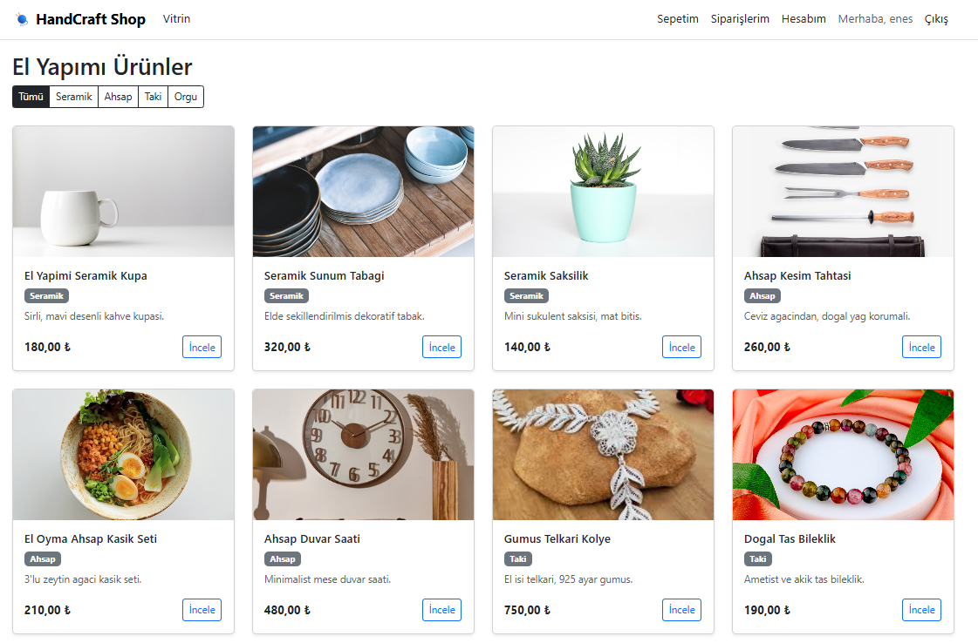
Müşteri public sitesi çalışıyor (HandCraft.Web)
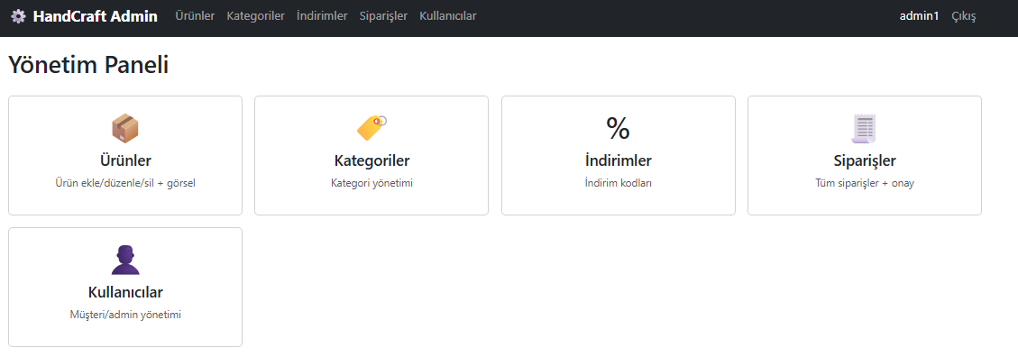
Admin yönetim paneli çalışıyor (HandCraft.Admin)
NOT — Ekran görüntüsü eklenecek: Servislerin API olarak da ayakta olduğunu göstermek için bir Swagger ekranı eklenebilir (örn. http://localhost:7001/swagger — Katalog API).

2. Public Site
Durum: ✓ YAPILDI
Müşterilere açık public site HandCraft.Web (ASP.NET Core MVC + Razor + Bootstrap) projesidir. Ziyaretçi ürün vitrinini ve kategorileri giriş yapmadan görüntüleyebilir; giriş yaptıktan sonra sepet, ödeme ve sipariş takibi işlemlerini yapabilir. Tüm backend çağrıları yalnızca Gateway (7000) üzerinden yapılır.
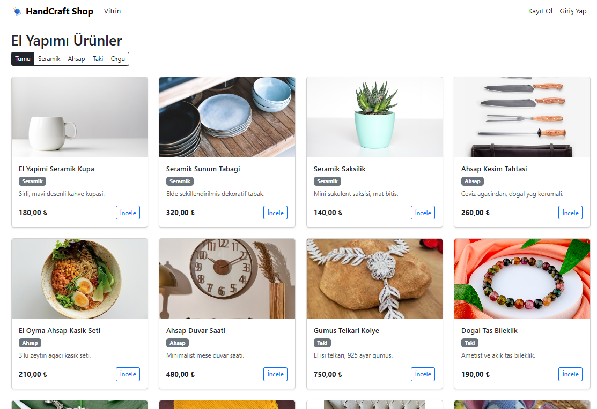
Public site — giriş yapmadan ürün vitrini ve kategori filtreleri
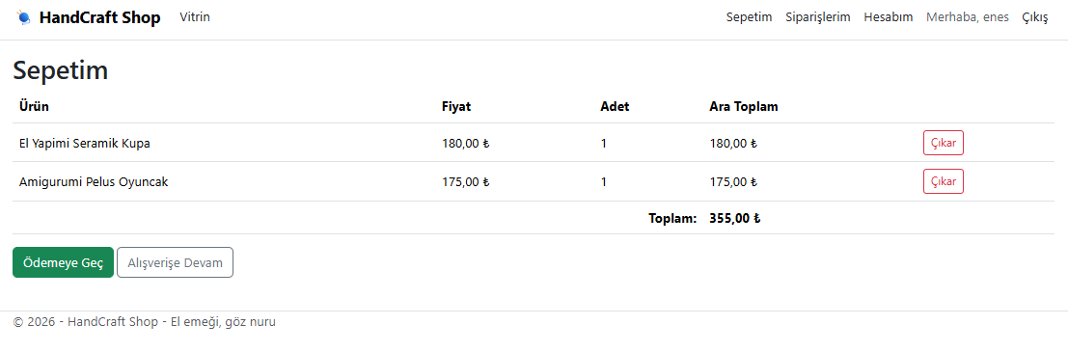
Public site — sepet ve toplam tutar

3. Admin Tarafından Site Yönetimi
Durum: ✓ YAPILDI
Yönetim, ayrı bir HandCraft.Admin (MVC) paneliyle yapılır. Yalnızca admin rolündeki kullanıcılar erişebilir (customer rolü engellenir). Panelden ürün, kategori ve indirim CRUD işlemleri, ürün görseli yükleme, sipariş listeleme/durum güncelleme ve kullanıcı yönetimi yapılabilir.
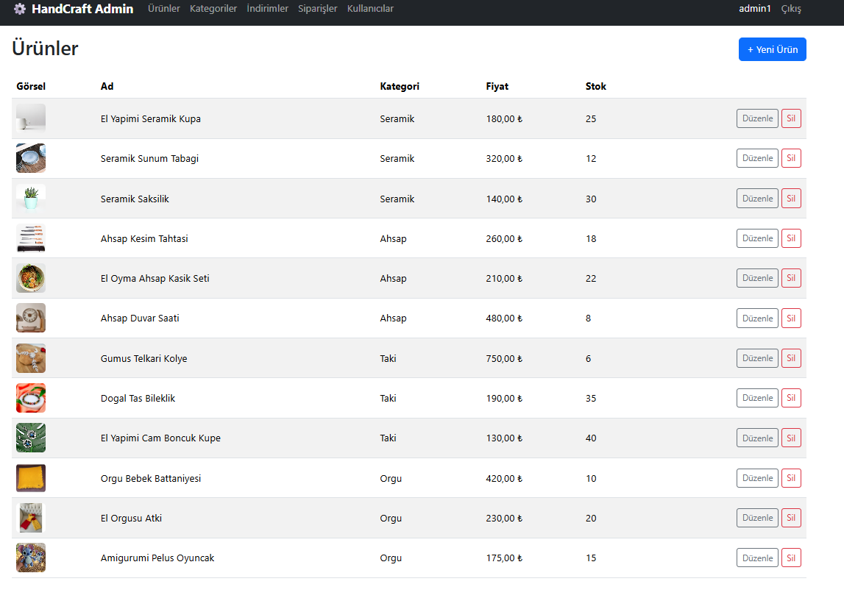
Admin — ürün listesi ve yönetim
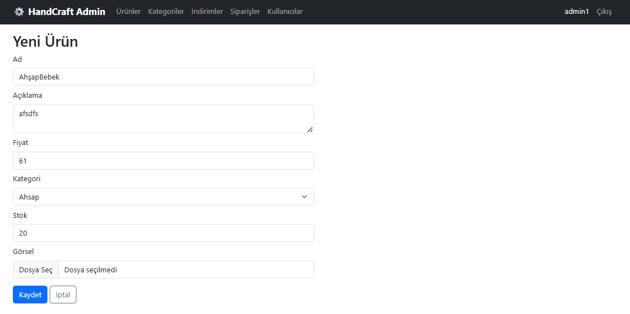
Admin — yeni ürün ekleme formu (görsel yükleme dahil)

4. MS SQL Server Veritabanı
Durum: ✓ YAPILDI
Sipariş verileri MS SQL Server’da tutulur. HandCraft.Siparis servisi EF Core 9 (Microsoft.EntityFrameworkCore.SqlServer 9.0.16) kullanır. Veritabanı handcraft_siparis, tablolar Siparisler ve SiparisUrunBilgileri’dir. Şema, Persistence katmanındaki EF Core göçleriyle (Initial, SiparisDurumEklendi, KargoTakipEklendi) oluşturulur.
Kanıt — DbContext (Persistence/Context/SiparisDbContext.cs) ve bağlantı dizesi:
public class SiparisDbContext : DbContext {
public DbSet<Siparis> Siparisler => Set<Siparis>();
public DbSet<SiparisUrunBilgi> SiparisUrunBilgileri => Set<SiparisUrunBilgi>();
...
b.ToTable("Siparisler");
b.Property(x => x.ToplamTutar).HasColumnType("decimal(18,2)");
}

// appsettings.json (Siparis.Api)
"ConnectionStrings": {
"SqlServer": "Server=localhost,1433;Database=handcraft_siparis;User Id=sa;..."
}

// Program.cs — gocler Persistence assembly'sinde
options.UseSqlServer(conn,
sql => sql.MigrationsAssembly("HandCraft.Siparis.Persistence"));
Siparişlerin gerçekten MS SQL’e yazıldığının dolaylı kanıtı (müşteri sipariş listesi veriyi geri okuyor):
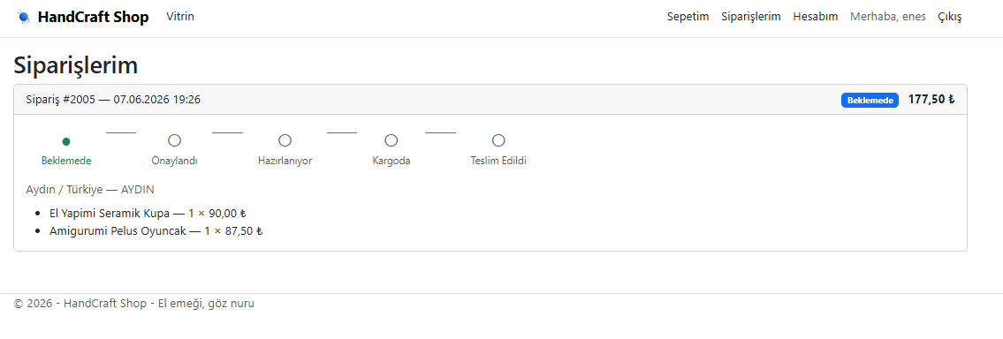
Siparişler MS SQL’den okunarak listeleniyor
NOT — Ekran görüntüsü eklenecek: MS SQL Server kanıtı için SSMS veya Azure Data Studio’da handcraft_siparis veritabanını ve içindeki Siparisler / SiparisUrunBilgileri tablolarının kayıtlarını gösteren bir ekran görüntüsü eklenmelidir.

5. NoSQL Veritabanı (MongoDB)
Durum: ✓ YAPILDI
Ürün kataloğu MongoDB’de tutulur. HandCraft.Katalog servisi MongoDB.Driver 3.5 kullanır; koleksiyonlar urun, kategori ve yorum’dur. Bağlantı IOptions<MongoDbSettings> ile yapılır.
Kanıt — Mongo bağlantısı (Services/UrunService.cs) ve koleksiyon adları (Settings):
var client = new MongoClient(ayarlar.Value.ConnectionString);
var db = client.GetDatabase(ayarlar.Value.DatabaseName);
_urunler = db.GetCollection<Urun>(MongoDbTables.Urun);
_kategoriler = db.GetCollection<Kategori>(MongoDbTables.Kategori);

public static class MongoDbTables {
public const string Urun = "urun";
public const string Kategori = "kategori";
}
NOT — Ekran görüntüsü eklenecek: NoSQL kanıtı için mongo-express (http://localhost:8081) arayüzünde handcraft veritabanı altındaki urun / kategori / yorum koleksiyonlarını ve örnek dokümanları gösteren bir ekran görüntüsü eklenmelidir.

6. MS SQL Harici İlişkisel Veritabanı (PostgreSQL + Dapper)
Durum: ✓ YAPILDI
İndirim kodları PostgreSQL (ilişkisel, MSSQL harici) veritabanında tutulur. HandCraft.Indirim servisi bilerek EF Core yerine Dapper + ham SQL (Npgsql 10) kullanır; böylece hem farklı bir ilişkisel veritabanı hem de farklı bir erişim yöntemi gösterilir. Tablo indirim’dir ve uygulama açılışında oluşturulur.
Kanıt — Dapper ile ham SQL (Services/MyIndirimService.cs):
// PostgreSQL + Dapper + ham SQL — EF Core KULLANILMAZ.
private NpgsqlConnection Baglanti() => new NpgsqlConnection(_connStr);

// Acilista tabloyu olustur:
create table if not exists indirim (
id serial primary key, user_id varchar(100) not null,
oran numeric(5,2) not null, kod varchar(50) unique,
is_active boolean not null default true);

// Kod ile aktif indirim getir:
const string sql = "select id, ... from indirim where kod=@kod and is_active=true";
var kayit = await conn.QueryFirstOrDefaultAsync<IndirimDto>(sql, new { kod });
İndirim kodlarının yönetildiği admin ekranı:
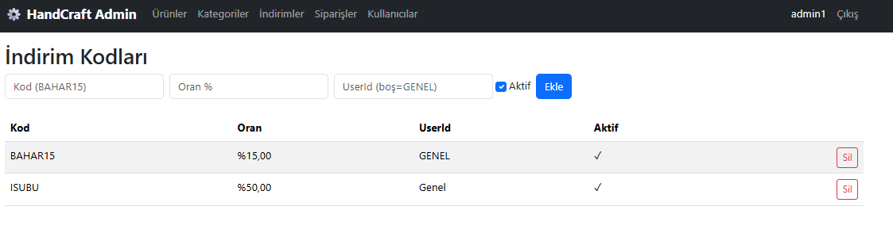
Admin — indirim kodu ekleme/silme (veriler PostgreSQL’de)
NOT — Ekran görüntüsü eklenecek: İlişkisel veritabanı kanıtı için pgAdmin (http://localhost:8888) üzerinde indirim tablosunu ve kayıtlarını gösteren bir ekran görüntüsü eklenmelidir.

7. Kimlik Sunucusu — IdentityServer4 (Keycloak ile karşılandı)
Durum: ✓ YAPILDI (Keycloak 26.4 ile)
İster “IdentityServer4” der; ancak IdentityServer4 2022’de kullanım dışı (EOL) olmuştur ve dersin referans reposu da Keycloak kullanır. Bu nedenle “merkezi kimlik sunucusu + token tabanlı (OIDC/JWT) doğrulama” gereksinimi Keycloak 26.4 ile karşılanmıştır. Realm handcraft; roller customer ve admin; 8 client (web, admin ve 6 API). Her API gelen JWT’yi doğrular.
Kanıt — her API’deki JWT doğrulaması (örn. Katalog/Program.cs):
.AddJwtBearer(x => {
x.Authority = "http://localhost:8080/realms/handcraft";
x.Audience = "katalog"; // her serviste kendi audience'i
x.TokenValidationParameters = new() {
ValidateAudience = true, ValidateIssuer = true, ValidateLifetime = true,
RoleClaimType = "roles", NameClaimType = "preferred_username" };
})

// docker-compose (infra/keycloak): Keycloak 26.4 + realm import
image: quay.io/keycloak/keycloak:26.4
command: start-dev --import-realm
// realm-export.json -> realm: handcraft | roller: customer, admin
// client'lar: web, admin, katalog, sepet, siparis, indirim, odeme, fotograf
Keycloak ile yapılan giriş ekranları (müşteri ve admin OIDC akışı):

